Tag 9 - Husavik
Wieder ein bizzar bewölkter Tag mit gelegentlichen Sonnendurchbrüchen und häufig Regen. Wir starteten recht spät kurz vor Mittag. Erstes Ziel war Reykalið. Sonnig! Die Straße/Piste dorthin führte uns durch eine markante, wechselhafte Lavalandschaft. Als nächstes fuhren wir zur Krafla, an dessen Bergfuß sich ein aktives Geothermalgebiet befindet. Spektakulär! Unser nächstes Ziel war der Wasserfall Dettifoss. Leider war hier wieder Regen. So beschlossen wir, die Runde nicht Richtung Regenwand weiter zu fahren, sondern nahmen den gleichen Weg zurück, allerdings überwog auch da der Regen. Wir teilten uns dann. Ich nahm die Straße, die anderen Beiden einen Offroadtrack, den ein anderer Biker beschrieben hatte. Zum späten Abend kochten wir Chili con Carne und der Tag war zu Ende. Für Morgen steht Walbeobachtung auf dem Plan. Mal sehen, wie uns das Wetter überrascht.
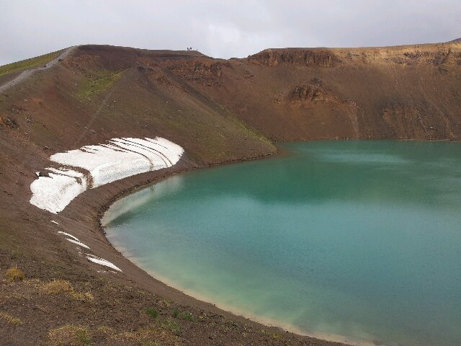See am Krafla
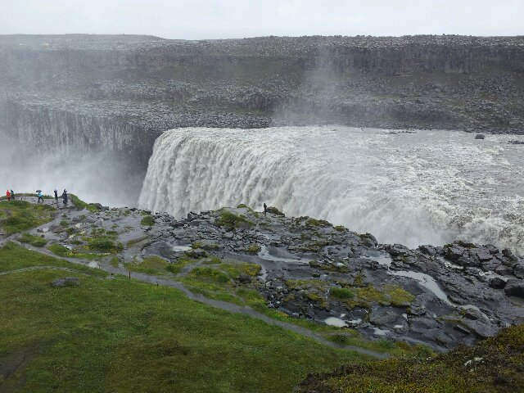Der Dettifoss Wasserfall

